ПРОЕКТ КОНТРАКТА
КОНТРАКТ №_____
г. Санкт-Петербург «___» июля 2024 г.

Санкт-Петербургское государственное бюджетное учреждение «Музей истории Кронштадта», именуемое в дальнейшем «Заказчик», в лице Врио директора Быховского Олега Игоревича, действующего на основании Устава, с одной стороны, и _____________________________, именуемое в дальнейшем «Исполнитель», в лице ___________________________________________, действующего на основании ________, с другой стороны, далее упоминаемые как «Стороны», заключили настоящий Контракт о нижеследующем:

- ПРЕДМЕТ КОНТРАКТА

  - Исполнитель обязуется оказать услуги по изготовлению кружек и сумок-шопперов, а Заказчик принять и оплатить их на условиях контракта в соответствии с Расчетом цены (Приложение № 1 к контракту) и эскизным проектом (Приложение № 2 к контракту).

- ЦЕНА КОНТРАКТА

  - Общая цена по контракту составляет ________________ (_____________) рублей __ копеек, в т.ч. НДС (НДС не облагается).
  - Указанная цена является твердой (неизменяемой) на весь период выполнения обязательств по контракту.

- СРОКИ И УСЛОВИЯ ПРЕДОСТАВЛЕНИЯ УСЛУГ

3.1. Срок изготовления кружек и сумок-шопперов до 15.08.2024г.
3.2. Доставка кружек и сумок-шопперов осуществляется силами Исполнителя до адреса Заказчика: г. Кронштадт, Якорная площадь, д.2а, литера А.
3.3. Заказчик обязуется предоставить Исполнителю оригиналы подписанных товарных и товарно-сопроводительных документов в течение 10 дней с момента получения кружек и сумок-шопперов.

- ПОРЯДОК РАСЧЕТОВ

4.1. Оплата услуг производится в рублях путем перечисления денежных средств на расчетный счет Исполнителя.
4.2. Цена Контракта включает в себя все расходы Исполнителя, связанные с исполнением обязательств по Контракту, в том числе расходы по выполнению погрузочно-разгрузочных работ, уплате налогов, пошлин и других обязательных платежей, предусмотренных законодательством.
4.3. Оплата по настоящему Контракту осуществляется по безналичному расчету в течение 10-ти рабочих дней после подписания Заказчиком документов, указанных в п.4.4 Контракта.
4.4. Основанием для оплаты поставленных товаров Поставщиком, в соответствии с п.1.1. настоящего Контракта, являются счет, счет-фактура (при наличии), акт оказанных услуг либо универсальный передаточный документ, подписанные обеими Сторонами, без замечаний и иные документы, связанных с исполнением Контракта.
4.5. В случае неисполнения или ненадлежащего исполнения обязательств по Контракту Заказчик производит оплату по Контракту за вычетом соответствующего размера неустойки

5. ОТВЕТСТВЕННОСТЬ СТОРОН И РАЗРЕШЕНИЕ СПОРОВ

5.1. В рамках контракта Стороны несут ответственность друг перед другом в соответствии с действующим законодательством РФ.
5.2. За просрочку исполнения обязательств, предусмотренных настоящим контрактом, Исполнитель уплачивает неустойку в размере 1/300 (одной трехсотой) действующей на день уплаты неустойки ключевой ставки Центрального банка РФ от цены контракта, уменьшенной на сумму, пропорциональную объему обязательств, предусмотренных контрактом и фактически исполненных Исполнителем, за каждый день неисполнения до момента фактического исполнения обязательств.
5.3. За просрочку исполнения обязательств, предусмотренных настоящим контрактом, Заказчик уплачивает неустойку в размере 1/300 (одной трехсотой) действующей на день уплаты неустойки ключевой ставки Центрального банка РФ от цены контракта, уменьшенной на сумму, пропорциональную объему обязательств, предусмотренных контрактом и фактически исполненных Заказчиком за каждый день неисполнения до момента фактического исполнения обязательств.
5.4. Стороны освобождаются от ответственности за неисполнение или ненадлежащее исполнение обязательств по контракту при возникновении непреодолимых сил (форс-мажора), в соответствии с действующим законодательством РФ

6. ГАРАНТИИ КАЧЕСТВА

6.1. На оказанные по контракту услуги, устанавливается гарантийный срок 12 месяцев с момента подписания акта оказанных услуг. В течение гарантийного срока Исполнитель устраняет недостатки за свой счет.

7. СРОК ДЕЙСТВИЯ И РАСТОРЖЕНИЕ КОНТРАКТА

7.1. Контракт вступает в силу с момента подписания всеми Сторонами и действует до полного исполнения сторонами обязательств по контракту, но не позднее 31.12.2024 года.
7.2. Контракт может быть расторгнут по обоюдному согласию Сторон и в случаях, установленных законодательством.
7.3. В случае одностороннего расторжения контракта и отказа от изготовления кружек и сумок-шопперов по инициативе Заказчика Исполнитель вправе удержать неустойку в счет погашения затрат на закупку материалов и комплектующих, используемых для выполнения заказа.
7.4. Все изменения и дополнения к контракту действительны лишь в том случае, если они совершены в письменной форме и подписаны обеими Сторонами.
  - Контракт составлен в двух экземплярах, имеющих одинаковую юридическую силу, по одному экземпляру для каждой из сторон.

- ОСОБЫЕ УСЛОВИЯ

  - Любое уведомление по контракту дается сторонами друг другу в письменной форме, в виде факсимильного сообщения, письма по электронной почте или отправляется заказным письмом получателю по его фактическому адресу.
  - Все споры между Сторонами, возникающие из настоящего контракта, разрешаются путем ведения переговоров. В случае, если согласие не достигнуто, спор разрешается в соответствии с законодательством РФ в Арбитражном суде по месту нахождения истца. До обращения в Арбитражный суд все разногласия между Сторонами предварительно рассматриваются в претензионном порядке. Срок рассмотрения претензии – пять рабочих дней.

9. АДРЕСА И РЕКВИЗИТЫ СТОРОН
Заказчик:  СПб ГБУ «Музей истории Кронштадта»  ИНН/КПП 7818011421/784301001  ОГРН 1027808868031  Юридический адрес: 197760, г. Санкт-Петербург, г.Кронштадт, Якорная пл., д.2а, лит.А  Северо-Западное ГУ банка России//УФК по г. Санкт-Петербургу, г.Санкт-Петербург  Расч.счет 03224643400000007200  Кор.сч. № 40102810945370000005  Лицевой счет УФК: 0561012  БИК 014030106  Врио директора  __________________ (Быховский О.И.)  ПОДПИСАНО ЭЦП | Исполнитель:  _______________(_______________)  ПОДПИСАНО ЭЦП

Приложение № 1
к контракту № ______
от «__» июля 2024 г.

РАСЧЕТ ЦЕНЫ

№ | Услуга |  | Кол-во |  | Ед. |  | Цена | Сумма
1 | Изготовление кружек (три вида) |  | 150 |  | шт
2 | Изготовление сумок-шопперов (три вида) |  | 90 |  | шт
ИТОГО:

Всего к оплате: ________________ (_____________) рублей __ копеек, в т.ч. НДС (НДС не облагается).

Заказчик: Исполнитель:

СПб ГБУ «Музей истории Кронштадта»
Врио директора

__________________ (Быховский О.И.) _______________(___________)
ПОДПИСАНО ЭЦП ПОДПИСАНО ЭЦП

Приложение №2
к контракту № _____
от «__» июля 2024 г.

Эскизный проект

Кружка 1


Кружка 2

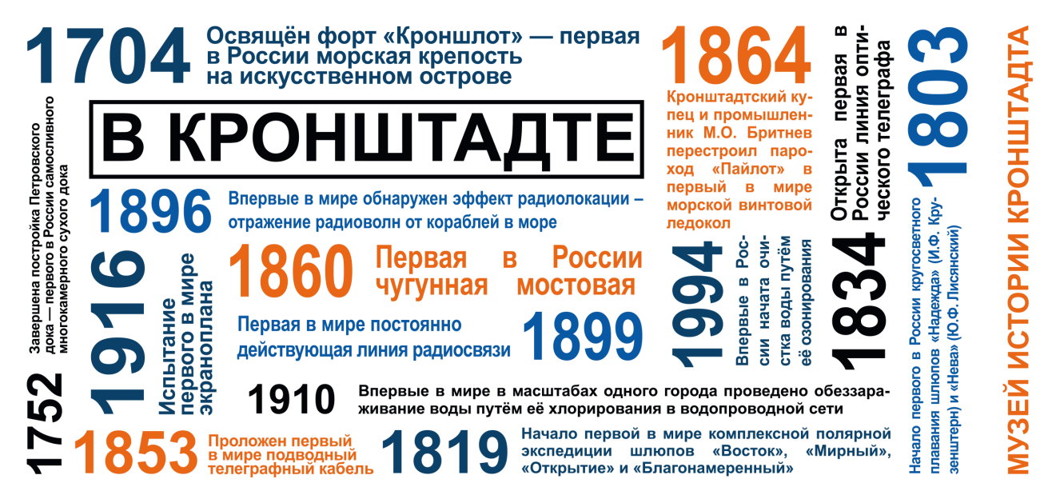

Кружка 3



Сумка-шоппер 1



Сумка-шоппер 2

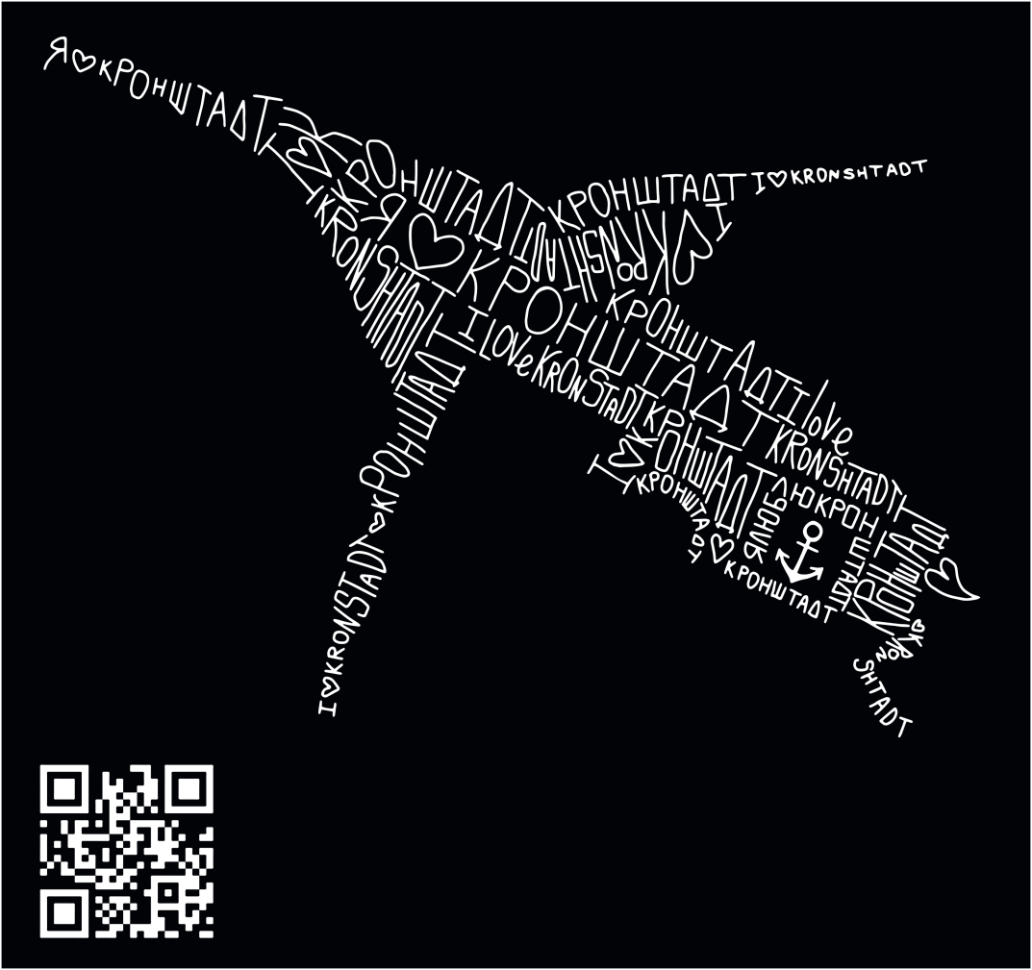

Сумка-шоппер 3



Заказчик: Исполнитель

Врио директора

_______________(О.И.Быховский) _________(_________________)
ПОДПИСАНО ЭЦП ПОДПИСАНО ЭЦП

